คู่มือใช้งานระบบจัดการหลังบ้าน
  - Upper House Residences Hong Kong Private Preview
สำหรับเจ้าหน้าที่ผู้ดูแลการลงทะเบียน อธิบายการเข้าสู่ระบบ อ่านยอดรวม ค้นหาและตรวจรายการ ตรวจแหล่งที่มา ส่งออก Excel และจัดการการเปิดรับแต่ละรอบ พร้อมภาพหน้าจอจริงที่ปิดบังชื่อและข้อมูลติดต่อแล้ว
ฉบับอ้างอิงวันที่ 15 ตุลาคม 2569 | กิจกรรมวันที่ 14–15 พฤศจิกายน 2026

1 เข้าสู่ระบบหลังบ้าน
เปิด https://registration.hk.uhresidencesbangkok.com/admin/login โดยใช้บัญชีผู้ดูแลที่ได้รับจากผู้รับผิดชอบระบบ
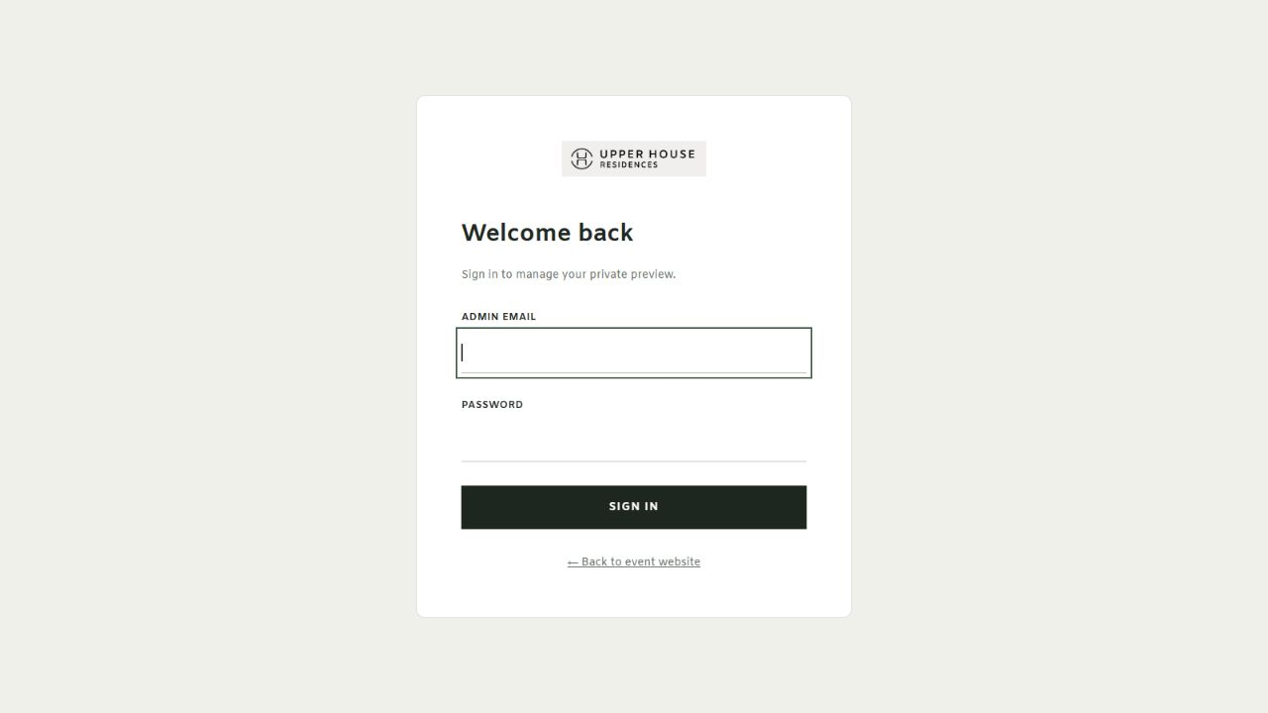
ภาพที่ 1 หน้าเข้าสู่ระบบผู้ดูแล ไม่มีรหัสผ่านหรือบัญชีจริงในคู่มือ
1. กรอก Email ของบัญชีผู้ดูแลและ Password ให้ตรง รวมตัวพิมพ์เล็กและใหญ่ของรหัสผ่าน
2. กดปุ่มเข้าสู่ระบบ เมื่อข้อมูลถูกต้องจะเข้าสู่หน้า Overview
3. หากข้อมูลไม่ถูกต้อง ให้ตรวจภาษาแป้นพิมพ์และ Caps Lock หากลืมรหัสผ่านให้ติดต่อผู้ดูแลบัญชี หน้านี้ไม่มีเมนูสมัครบัญชีหรือรีเซ็ตรหัสผ่านด้วยตัวเอง
4. เมื่อใช้งานเสร็จ กด Sign out ที่เมนูด้านซ้าย โดยเฉพาะเมื่อใช้เครื่องร่วมกับผู้อื่น
คู่มือนี้ใช้เพื่อปฏิบัติงานผ่านหน้าเว็บ การเก็บภาพทำแบบอ่านข้อมูลโดยไม่ส่งใบสมัครใหม่และไม่เปลี่ยนสถานะรอบงาน ตัวเลขในภาพเป็นตัวอย่าง ณ เวลาที่บันทึก
แผนผังคู่มือ หน้า 2 ภาพรวม • หน้า 3 ค้นหา • หน้า 4 ตารางและ URL • หน้า 5 รายละเอียดและ consent • หน้า 6 Excel • หน้า 7 รอบงาน • หน้า 8 ขั้นตอนปฏิบัติงานและแก้ปัญหา

2 อ่านหน้า Overview
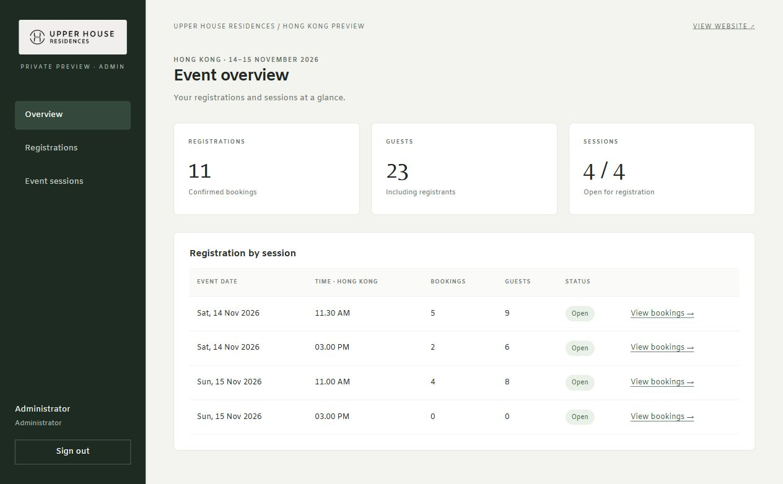
ภาพที่ 2 หน้า Overview แสดงยอดรวมและสรุปตามรอบ
ส่วนแสดงผล | ความหมาย
Registrations | จำนวนรายการจองทั้งหมด หนึ่งรายการอาจมีผู้เข้าร่วมหลายคน
Guests | ผลรวมจำนวนผู้เข้าร่วม รวมผู้ลงทะเบียนของแต่ละรายการ
Sessions | จำนวนรอบที่เปิดรับเทียบกับรอบทั้งหมด
Registration by session | ตารางจำนวน Bookings และ Guests แยกตามวันเวลา พร้อมสถานะเปิดรับ

ตัวอย่าง หากมี 2 รายการ โดยรายการแรกมา 2 คนและอีกรายการมา 4 คน จะเป็น Registrations 2 และ Guests 6 จึงไม่ควรนำสองยอดนี้ไปใช้แทนกัน
1. ตรวจยอดรวม แล้วดูจำนวนคนแยกแต่ละรอบในตาราง
2. กด View bookings ของรอบที่สนใจเพื่อไปยังรายการจองของรอบนั้น
3. ใช้เมนู Registrations เพื่อค้นหารายบุคคล หรือ Event sessions เพื่อดูและจัดการสถานะรอบ ส่วน View website เปิดเว็บไซต์หน้าบ้านในแท็บใหม่

3 ค้นหาและกรอง Registrations
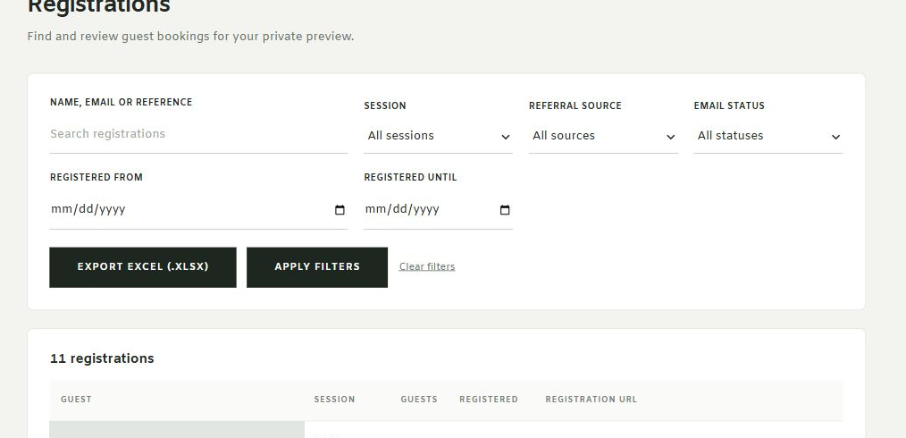
ภาพที่ 3 ตัวกรองรายการ ปุ่ม Apply filters และ Export Excel
1. เลือกเมนู Registrations
2. พิมพ์ชื่อ อีเมล หรือ Reference ในช่อง Name, email or reference ตามข้อมูลที่มี
3. เลือก Session เมื่อต้องการเฉพาะวันเวลาหนึ่ง หรือคง All sessions เพื่อดูทุกรอบ
4. เลือก Referral source เพื่อกรองตามช่องทางที่ผู้สมัครตอบ เช่น eDirect Mail หรือ Digital Signage
5. กำหนด Registered from และ Registered until เมื่อต้องการช่วงวันที่ลงทะเบียน เป็นวันที่สมัคร ไม่ใช่วันที่จัดงาน
6. กด Apply filters แล้วตรวจรายการที่แสดง หากต้องการเริ่มค้นหาใหม่ให้กด Clear filters
ตัวกรองหลายช่องทำงานร่วมกัน หากไม่พบรายการ ให้ลดเงื่อนไขโดยเริ่มจากชื่อและ All sessions ก่อน แล้วค่อยเพิ่มช่วงวันที่หรือแหล่งข่าว
Email status ยังมีอยู่ในส่วนตัวกรอง แม้ไม่มีคอลัมน์อีเมลสถานะแยกในตาราง หากไม่ได้ตรวจปัญหาการส่งอีเมล ให้ใช้ All statuses เพื่อไม่ให้รายการบางสถานะถูกซ่อน
ตัวกรอง Referral source คือช่องทางที่ผู้สมัครตอบ ไม่ใช่เว็บไซต์ต้นทาง หากต้องการตรวจว่าเข้าจากเว็บไซต์หลักหรือ Swire Properties ให้ดู Registration URL ในตารางหรือรายละเอียด

4 อ่านตารางและตรวจเว็บไซต์ต้นทาง
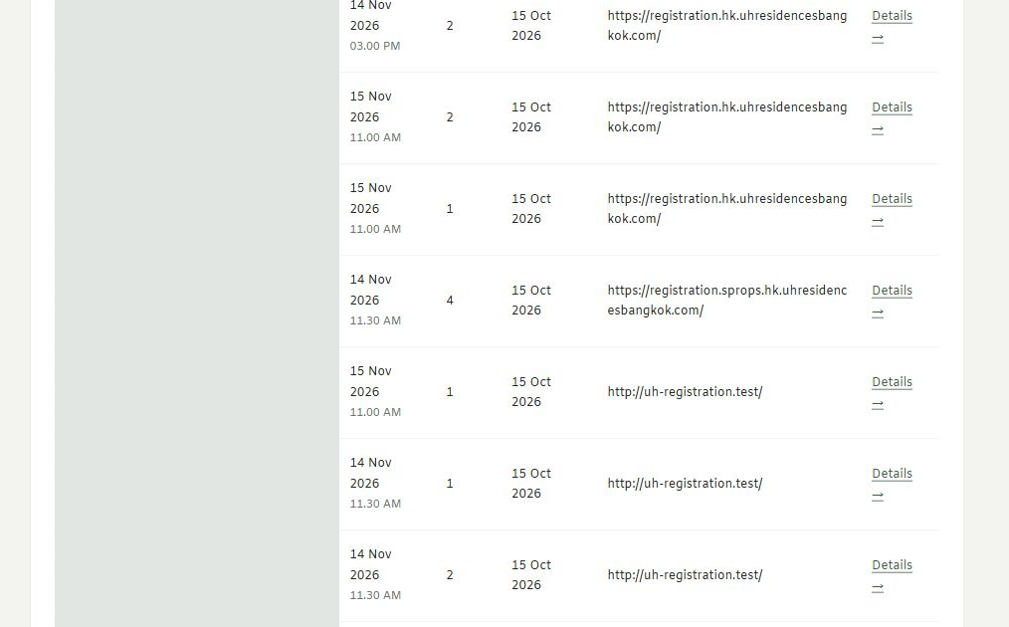
ภาพที่ 4 ตาราง Registrations ปิดบังชื่อและอีเมลจริงในภาพ
คอลัมน์ | ข้อมูลที่ใช้ตรวจ
Guest | ชื่อผู้ลงทะเบียนหลัก โดยหน้าเว็บปัจจุบันยังแสดงอีเมลใต้ชื่อในช่องเดียวกัน
Session | วันและเวลารอบที่จอง
Guests | จำนวนคนของรายการ รวมผู้ลงทะเบียน
Registered | วันที่สร้างรายการลงทะเบียน
Registration URL | URL ของเว็บไซต์ที่ส่งใบสมัคร
Details | เปิดรายละเอียดรายการนั้น

URL ที่มี registration.sprops.hk.uhresidencesbangkok.com เป็นรายการจากเว็บไซต์ Swire Properties ส่วน registration.hk.uhresidencesbangkok.com เป็นเว็บไซต์หลัก ค่า — หมายถึงไม่มีข้อมูล URL บันทึกไว้ เช่น รายการเก่า ไม่ควรเดาต้นทางจากรอบเพียงอย่างเดียว
บางรายการอาจมี URL ของระบบทดสอบอยู่ ให้พิจารณา URL ที่บันทึกจริงก่อนนำไปสรุปรายงาน ตารางแสดงรายการแบบแบ่งหน้าเมื่อข้อมูลมาก หากไม่พบชื่อในหน้าปัจจุบัน ให้ใช้ตัวกรองค้นหา

5 ตรวจรายละเอียดรายการและความยินยอม
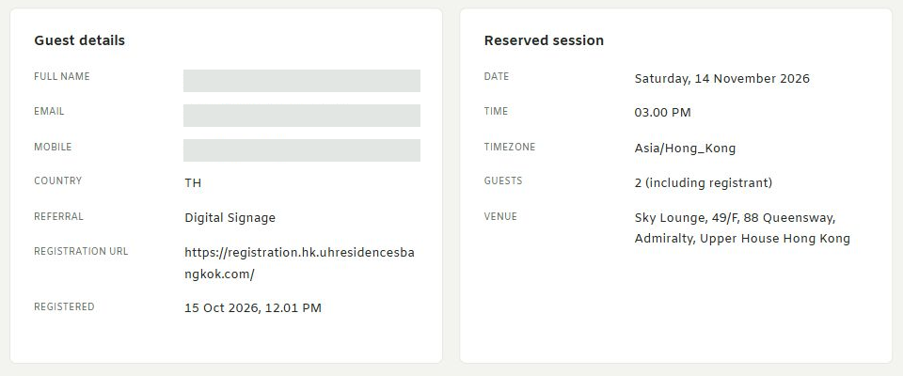
ภาพที่ 5 Guest details และ Reserved session ปิดบังข้อมูลส่วนบุคคล
1. จากตารางกด Details ของรายการที่ต้องการ ตรวจชื่อและ Reference บริเวณหัวหน้าให้ตรงกับรายการที่ค้นหา
2. Guest details ใช้ตรวจชื่อ อีเมล เบอร์โทร Country รหัสประเทศ ช่องทางทราบข่าว URL ที่สมัคร และเวลาลงทะเบียน
3. Reserved session ใช้ตรวจวัน เวลา เขตเวลา จำนวนคนรวมผู้สมัคร และสถานที่ โดยเวลาในตัวอย่างเป็น Asia/Hong_Kong
4. เลื่อนลงอ่าน Consent record เพื่อตรวจสถานะความยินยอมของแต่ละข้อ แล้วกด ← Registrations เพื่อกลับตาราง
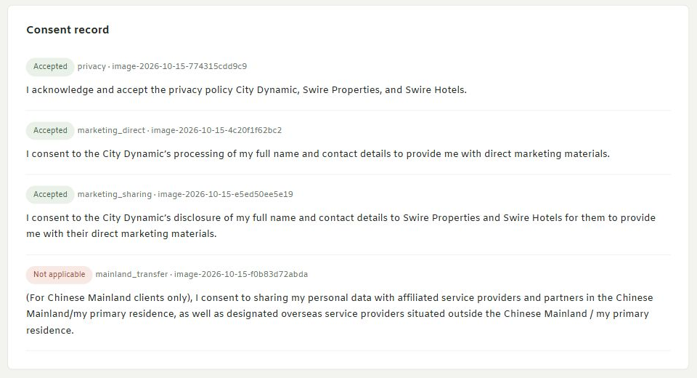
ภาพที่ 6 Consent record แสดงสถานะ รหัสข้อ รุ่นข้อความ และข้อความที่อ้างอิง
Accepted หมายถึงยอมรับ • Not accepted หมายถึงไม่ยอมรับ • Not applicable หมายถึงไม่เข้าเงื่อนไขของข้อนั้น ให้พิจารณาข้อความและสถานะที่บันทึกของรายการนั้น โดยเฉพาะรายการเก่าที่อาจใช้ข้อความคนละรุ่น
หน้ารายละเอียดปัจจุบันไม่มีส่วน Confirmation email และไม่มีปุ่มแก้ไขหรือลบการจอง หากต้องแก้ข้อมูล ให้ส่งเรื่องตามกระบวนการของผู้รับผิดชอบระบบ

6 ส่งออกรายการเป็น Excel
ภาพที่ 7 ปุ่ม Export Excel (.xlsx) อยู่ในส่วนตัวกรอง Registrations
1. เข้า Registrations และเลือกเงื่อนไขที่ต้องการ เช่น Session หรือช่วงวันที่สมัคร
2. กด Apply filters ก่อน เพื่อให้เงื่อนไขถูกนำไปใช้จริง ตรวจผลลัพธ์บนตาราง
3. กด Export Excel (.xlsx) แล้วรอเบราว์เซอร์ดาวน์โหลดไฟล์
4. เปิดไฟล์ด้วย Google Sheets หรือโปรแกรมที่รองรับ .xlsx ตรวจจำนวนแถวและรอบก่อนส่งรายงาน
5. หากต้องการส่งออกทั้งหมด ให้กด Clear filters แล้วจึงกด Export Excel อีกครั้ง
ไฟล์ส่งออกครอบคลุมรายการทั้งหมดที่ตรงกับเงื่อนไขที่ใช้แล้ว ไม่ได้จำกัดเฉพาะหน้าในตารางที่กำลังเปิดอยู่ ลำดับแถวใน Excel อาจต่างจากลำดับล่าสุดบนหน้าจอ
กลุ่มข้อมูล | คอลัมน์ในไฟล์
ผู้ลงทะเบียน | Reference, Title, First name, Last name, Email
โทรศัพท์ | Phone country, Dial code, Phone number
รอบและจำนวนคน | Session date, Session time, Session timezone, Guests
ที่มาและการติดตาม | Referral source, Email status, Registered at (Asia/Hong_Kong), Registration URL

ไฟล์ยังมี Email และ Email status แม้หน้าตารางไม่มีคอลัมน์สถานะอีเมลแยก ให้ใช้ Provider accepted เป็นเพียงการรับคำขอของผู้ให้บริการ ไม่ใช่หลักฐานว่าผู้รับเปิดอ่านแล้ว เก็บไฟล์ที่มีข้อมูลติดต่อไว้สำหรับผู้ปฏิบัติงานที่เกี่ยวข้อง

7 จัดการเปิดหรือปิดรอบลงทะเบียน
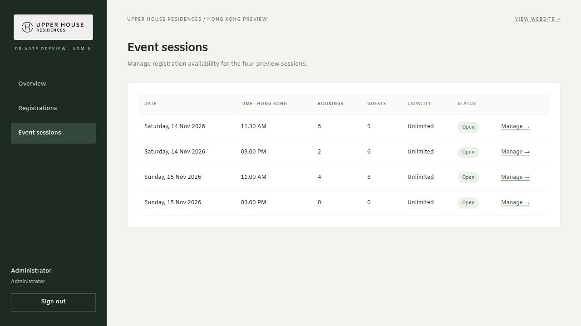
ภาพที่ 8 Event sessions รวมทุกรอบจากทั้งสองเว็บไซต์
ตารางแสดง Date, Time Hong Kong, Bookings, Guests, Capacity และ Status ค่า Unlimited คือไม่จำกัดจำนวนที่นั่งรวมของรอบ แต่ผู้สมัครแต่ละรายการยังเลือกได้ 1–4 คนรวมตนเอง
1. กด Event sessions แล้วตรวจวันที่และเวลาของรอบให้ถูกต้อง
2. กด Manage ของรอบนั้น ตรวจหัวหน้า Manage session ว่าเป็นวันเวลาที่ตั้งใจ
3. เลือก Open for registration เพื่อเปิดรับ หรือเอาเครื่องหมายออกเพื่อปิดรับ
4. กด Save changes แล้วตรวจสถานะในหน้ารอบงานอีกครั้ง การกดกลับโดยไม่ Save จะไม่บันทึกการเปลี่ยนแปลง
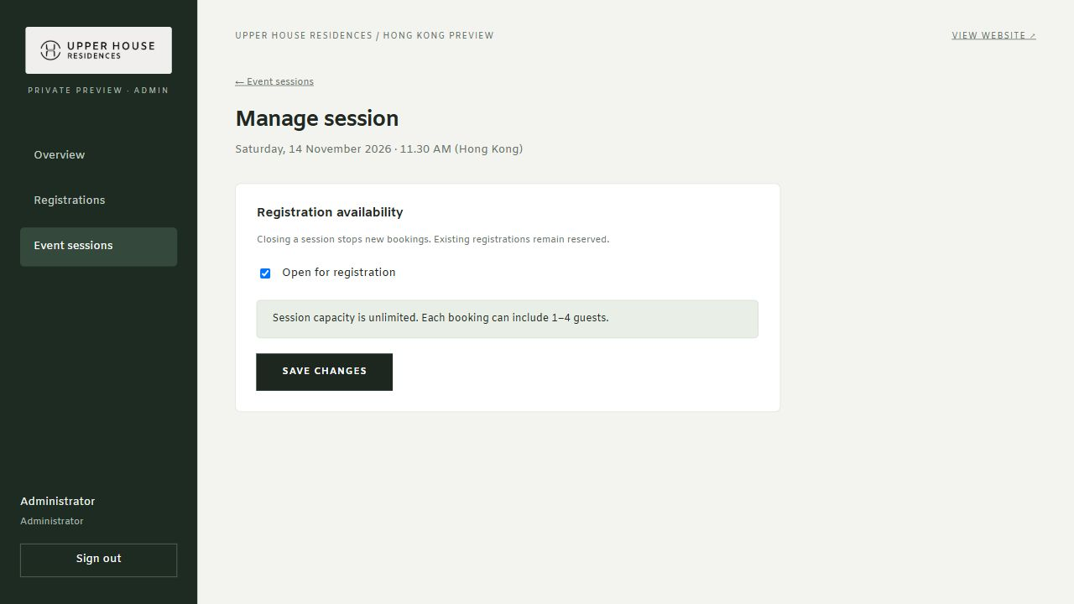
ภาพที่ 9 หน้าจัดการสถานะเปิดรับ ภาพนี้ไม่ได้เปลี่ยนหรือบันทึกค่า
การปิดรับหยุดการสมัครใหม่ของรอบนั้น ไม่ใช่การยกเลิกรายการที่มีอยู่ หน้า Manage ปัจจุบันใช้จัดการเปิดรับ ไม่มีช่องเปลี่ยนวันที่ เวลา หรือจำนวนคนสูงสุดต่อการจอง

8 แนวทางปฏิบัติงานและแก้ปัญหา

ตรวจผู้สมัครก่อนวันงาน
1. เปิด Overview ดูยอดรวมและจำนวนคนแยกรอบ
2. เข้า Registrations เลือกรอบแล้ว Apply filters ตรวจจำนวนรายการและ URL ต้นทาง
3. เปิด Details หากต้องยืนยันข้อมูลติดต่อหรือจำนวนคน
4. ส่งออก Excel ของรอบนั้น และตรวจ Session date, Session time, Guests ก่อนนำไปเตรียมรายชื่อ

ผู้สมัครแจ้งว่าไม่ได้รับอีเมล
ค้นหาชื่อหรืออีเมลก่อน ตรวจว่ามีรายการจองแล้วหรือไม่ และดู Details ว่าอีเมลถูกต้อง หากมีรายการอยู่ ไม่ควรให้สมัครซ้ำทันที ให้แจ้งผู้รับผิดชอบการส่งอีเมลตรวจต่อ ระบบหน้ารายละเอียดไม่มีปุ่มส่งอีเมลซ้ำ

ไม่พบข้อมูลหรือผลส่งออกไม่ตรงที่คาด
กด Clear filters แล้วค้นหาใหม่ ตรวจว่าช่วง Registered from / until เป็นวันสมัคร ตรวจ Email status ว่ายังเป็น All statuses และกด Apply filters ก่อน Export ทุกครั้ง หากผลเป็นศูนย์ ไฟล์อาจมีเฉพาะหัวตาราง

เปิดหน้า Admin แล้วกลับไปหน้า Login
เซสชันเข้าสู่ระบบอาจหมดอายุ ให้เข้าสู่ระบบใหม่ หากกรอกรหัสผ่านผิดซ้ำ ระบบอาจจำกัดการลองชั่วคราว ให้รอแล้วลองใหม่หรือติดต่อผู้ดูแลบัญชี ไม่ควรแชร์รหัสผ่านไว้ในคู่มือหรือภาพหน้าจอ

ตรวจความต่างของเว็บไซต์
เว็บไซต์หลักใช้รอบ 14 พฤศจิกายน 15:00 และ 15 พฤศจิกายน 11:00 / 15:00 เว็บไซต์ Swire Properties ใช้รอบ 14 พฤศจิกายน 11:30 เท่านั้น หลังบ้านแสดงทั้ง 4 รอบร่วมกัน การดูเฉพาะต้นทางให้ตรวจ Registration URL ไม่ใช่ Referral source

ขอบเขตของคู่มือ
ภาพอ้างอิงวันที่ 15 ตุลาคม 2569 ตัวเลขจะเปลี่ยนตามข้อมูลจริง คู่มืออธิบายความสามารถที่ตรวจพบในหน้าเว็บและโค้ดปัจจุบัน ไม่รวมการปรับฐานข้อมูล การแก้ข้อความ consent การสร้างบัญชีใหม่ หรือการตั้งค่าผู้ให้บริการอีเมล ซึ่งต้องให้ผู้รับผิดชอบระบบดำเนินการ

